**LAPORAN PENGEMBANGAN APLIKASI WEB**

**BIMBINGAN KONSELING SMKN 13 BANDUNG**

**REKAYASA PERANGKAT LUNAK**



**Kelas : XII RPL 2**

**Anggota : Agung Satrio Wibowo**

**Jainal Permana Sidik**

**Wildan Hidayatullah**

**PEMERINTAH KOTA BANDUNG**

**DINAS PENDIDIKAN**

**SEKOLAH MENENGAH KEJURUAN NEGERI 13**

**2018**

# **KATA PENGANTAR**

Bismillahirrahmanirrahim,

Alhamdulillah, puji dan syukur saya panjatkan kehadirat Allah SWT yang telah memberikan kemudahan sehingga saya dapat menyelesaikan Aplikasi dan Laporan Sistem Aplikasi Web Bimbingan Konseling SMKN13 Bandung.

Laporan ini disusun sebagai salah satu syarat dalam menyelesaikan Tugas Akhir yang diberikan pada Semester Akhir di Sekolah Menengah Kejuruan Negeri 13 Bandung Program Keahlian Rekayasa Perangkat Lunak.

Tidak lupa saya mengucapkan terima kasih yang setinggi-tingginya kepada Bapak Adhi Ismail Hasan, Bapak Atep, dan Rekan Kelompok yang telah membina dan berkontribusi selama masa pengembangan Aplikasi Web SMKN 13 Bandung.

Akhir kata, penulis mohon maaf apabila dalam penyusunan laporan ini masih terdapat banyak kesalahan. Oleh karena itu, penulis mengharapkan kritik dan saran dari pembaca, demi kesempurnaan laporan ini.

Bandung, September 2017

Penulis & Perwakilan,

Jainal Permana Sidik

NIS. 101515932

# **DAFTAR ISI**

**KATA PENGANTAR** i

**DAFTAR ISI** ii

**DAFTAR LAMPIRAN** iii

**BAB 1** 1

**1.** **Latar Belakang Masalah** 1

**2.** **Rumusan Masalah** 1

**3.** **Pembatasan Masalah** 1

**4.** **Tujuan Penulisan** 1

**5.** **Sistematika Penulisan** 2

**BAB I : Pendahuluan** 2

**BAB II : Landasan Teori** 2

**BAB III : Metode Penelitian** 2

**BAB IV : Hasil Penelitian dan Pembahasan** 2

**BAB V : Penutup** 2

**BAB II** 3

**1.** **Teknologi Informasi** 3

**2.** **Software** 3

**3.** **Database** 3

**4.** **PHP** 4

**5.** **Laravel** 4

**6.** **Atom** 4

**BAB III** 5

**1.** **Metode Penelitian** 5

**2.** **Teknik Pengumpulan Data** 5

**BAB IV** 6

**1.** **Hasil Penelitian** 6

**2.** **Pembahasan** 6

**BAB V** 7

**1.** **Kesimpulan** 7

**2.** **Saran** 7

**DAFTAR PUSTAKA** 8

# **DAFTAR LAMPIRAN**

**Flowchart** **9**

**ERD** **11**

**UML** **11**

**Interface** **19**

**Source Code** **24**

# **BAB 1**

**PENDAHULUAN**

## **Latar Belakang Masalah**

Pada era modern sekarang ini, Perkembangan teknologi semakin cepat semenjak adanya *Komputer* untuk membantu manusia dalam menyelesaikan pekerjaannya. Penggunaan komputer saat ini sudah digunakan oleh berbagai lapisan, mulai dari masyarakat umum sampai pemerintah, dengan adanya komputer maka pekerjaan akan menjadi lebih mudah dan cepat.

Penggunaan Komputer ini yang menjadi latar belakang penulis memiliki keinginan untuk membantu sekolah dengan membuat Aplikasi Web Keuangan SMKN 13 Bandung.

## **Rumusan Masalah**

Masalah pada kasus ini adalah Pencatatan Data Badan Konseling yang masih manual, solusi yang akan kami berikan adalah Aplikasi Web sehingga Pencatatan dan Pengolahan data akan dilakukan di dalam komputer secara otomatis.

## **Pembatasan Masalah**

Masalah yang akan diuraikan dalam laporan ini hanya terkait dengan Pembuatan Aplikasi Web Bimbingan Konseling SMKN 13 Bandung.

## **Tujuan Penulisan**

Sehubungan dengan berakhirnya Semester 6 maka seluruh siswa diwajibkan untuk membuat Aplikasi dan Laporan tentang project yang sudah ditentukan. Hal ini dilakukan dengan tujuan :

* Memberi solusi dari permasalahan yang ada di sekolah
* Sebagai kewajiban Tugas Akhir.

## **Sistematika Penulisan**

Berikut ini merupakan penjelasan perbab yang digunakan dalam Laporan ini :

### **BAB I : Pendahuluan**

Bagian ini terdiri menguraikan pokok persoalan yang terdiri dari Latar Belakang masalah, rumusan masalah, pembatasan masalah, tujuan penulisan, serta sistematika penulisan.

### **BAB II : Landasan Teori**

Bagian ini akan menjelaskan teori dasar yang berkaitan mengenai materi pembahasan. Menguraikan teori-teori yang menunjang penulisan atau penelitian.

### **BAB III : Metode Penelitian**

Bagian ini akan menjelaskan metode penelitian yang digunakan dalam pengembangan Aplikasi.

### **BAB IV : Hasil Penelitian dan Pembahasan**

Bagian ini akan memperlihatkan Hasil Penelitian yang sudah dilaksanakan dari mulai data yang diterima sampai dengan rancangan database yang digunakan, pada bagian ini juga akan dibahas masalah yang berkaitan dengan Database dan Sistem yang telah dibuat.

### **BAB V : Penutup**

Bagian ini merupakan bagian akhir dari laporan, yang berisi kesimpulan yang diperoleh dari penelitian dan pengembangan yang berdasarkan kepada rumusan masalah dan saran yang ditujukan bagi sekolah.

# **BAB II**

**LANDASAN TEORI**

## **Teknologi Informasi**

**Teknologi Informasi** (TI), atau dalam bahasa Inggris dikenal dengan istilah Information technology (IT) adalah istilah umum untuk teknologi yang membantu manusia dalam membuat, mengubah, menyimpan, mengomunikasikan dan menyebarkan informasi. TI menyatukan komputasi dan komunikasi berkecepatan tinggi untuk data, suara, dan video. Contoh dari Teknologi Informasi bukan hanya berupa komputer pribadi, tetapi juga telepon, TV, peralatan rumah tangga elektronik, dan peranti genggam modern (misalnya handphone)

## **Software**

**Perangkat lunak** atau peranti lunak (bahasa Inggris: software) adalah istilah khusus untuk data yang diformat, dan disimpan secara digital, termasuk program komputer, dokumentasinya, dan berbagai informasi yang bisa dibaca, dan ditulis oleh komputer. Dengan kata lain, bagian sistem komputer yang tidak berwujud. Istilah ini menonjolkan perbedaan dengan perangkat keras komputer.

## **Database**

**Pangkalan data** atau **basis data** (bahasa Inggris: database) adalah kumpulan informasi yang disimpan di dalam komputer secara sistematik sehingga dapat diperiksa menggunakan suatu program komputer untuk memperoleh informasi dari basis data tersebut. Perangkat lunak yang digunakan untuk mengelola dan memanggil kueri (query) basis data disebut sistem manajemen basis data (database management system, DBMS). Sistem basis data dipelajari dalam ilmu informasi.

## **PHP**

**PHP**: **Hypertext Preprocessor** adalah bahasa skrip yang dapat ditanamkan atau disisipkan ke dalam HTML. PHP banyak dipakai untuk memprogram situs web dinamis. PHP dapat digunakan untuk membangun sebuah CMS. Pada awalnya PHP merupakan kependekan dari Personal Home Page (Situs personal). PHP pertama kali dibuat oleh Rasmus Lerdorf pada tahun 1995. Pada waktu itu PHP masih bernama Form Interpreted (FI), yang wujudnya berupa sekumpulan skrip yang digunakan untuk mengolah data formulir dari web.

## **Laravel**

**Laravel** adalah web application framework berbasis PHP yang open source, menggunakan konsep model–view–controller (MVC). Laravel berada dibawah lisensi MIT License, dengan menggunakan GitHub sebagai tempat berbagi kode. Desember 2013, Laravel menempati PHP framework terpopuler dan berada diatas PHP framework lain seperti Phalcon, Symfony2, CodeIgniter dan lainnya.

# **BAB III**

**METODE PENELITIAN**

## **Metode Penelitian**

Berikut ini merupakan Metode Penelitian yang kami kerjakan:

* Tahap 1, Pengumpulan data dan analisa. Berikut ini adalah aktifitas-aktifitas pengumpulan data dan analisa:
  + Meminta sample data kepada bagian keuangan
  + Analisa kertas bukti pembayaran
  + Analisa proses pencatatan data dan pemrosesan data
  + Analisa contoh data yang diberikan
* Tahap 2, Perancangan database secara konseptual Pada tahap ini akan dihasilkan konsep untuk database yang akan digunakan.
* Tahap 3, Mengetes Sistem database Setelah perancangan secara konseptual. Database di buat dengan menggunakan phpMyAdmin dan dilakukan pengetesan.

## **Teknik Pengumpulan Data**

Berikut ini merupakan Teknik Pengumpulan Data untuk Analisa yang dijelaskan pada poin sebelumnya :

* Wawancara kepada calon pengguna Aplikasi
* Meminta sample data keuangan
* Bimbingan kepada guru pembimbing

**BAB IV**

**HASIL PENELITAN DAN PEMBAHASAN**

## **Hasil Penelitian**

Berikut ini adalah Hasil Penelitian yang kami lakukan :

* Database yang akan digunakan hanya memerlukan 3 tabel
* Menggunakan sistem CRUD Standar.
* Fungsi Cetak dan Download Report data pembayaran merupakan fitur yang wajib.
* Fungsi Import data sangat diperlukan.
* Fungsi Multi User tidak diperlukan.
* Database yang dibuat bersifat local.

## **Pembahasan**

Berikut ini merupakan Pembahasan Sistem yang dibuat:

* Database yang akan digunakan hanya memerlukan 2 tabel untuk menjalankan fungsi Utamanya yaitu sistem pembayaran dan tambahan 1 tabel user untuk melakukan fungsi login.
* Dalam fungsi utamanya yaitu pembayaran menggunakan sistem CRUD Standar. Tetapi pada bagian Interaksi User, penambahan data diubah agar lebih mudah dan nyaman di gunakan.
* Fungsi Cetak dan Download Report data pembayaran merupakan fitur yang wajib, karena sebagai bukti pembayaran dan hasil dari proses pembayaran yang dilakukan.
* Fungsi Import data sangat diperlukan, sehingga pengguna aplikasi akan dengan sangat mudah memindahkan pekerjaan sebelumnya (excel) ke aplikasi ini.
* Fungsi Multi User tidak diperlukan, karena yang akan mengakses Aplikasi ini hanya bagian keuangan saja.
* Database yang dibuat bersifat local, untuk melindungi data yang ada dan mencegah adanya peretasan.

# **BAB V**

**PENUTUP**

## **Kesimpulan**

Berdasarkan pada rumusan masalah yang terdapat pada bab 1, dapat diambil kesimpulan berikut:

* Pengembangan Aplikasi membutuhkan Tahapan Penelitian sehingga rancangan sistem dapat terbentuk dan bisa segera di kembangkan.
* Dikarenakan sistem pencatatan keuangan sebelumnya masih menggunakan excel maka sistem harus memiliki fitur import data.

## **Saran**

Saran dari kami untuk Tugas Akhir angkatan selanjutnya, seharusnya kejelasan tugas yang diberikan seperti pembuatan Laporan beserta isi lampirannya diinformasikan dari awal pemberian tugas, kemudian pengumpulan dan sidang Tugas Akhir dilaksanakan pada akhir Semester 5 agar siswa – siswi fokus belajar untuk Ujian yang akan dihadapi. Harapan dari kami untuk kedepannya SMKN 13 Bandung bisa melanjutkan sistem aplikasi ini untuk dijadikan aplikasi yang akan digunakan di bagian keuangan.

# **DAFTAR PUSTAKA**

1. https://id.wikipedia.org/wiki/Teknologi_Informasi Diakses pada tanggal 29 April 2018
2. https://id.wikipedia.org/wiki/Software Diakses pada tanggal 29 April 2018
3. https://id.wikipedia.org/wiki/Pangkalan_data Diakses pada tanggal 29 April 2018
4. https://id.wikipedia.org/wiki/PHP Diakses pada tanggal 29 April 2018
5. https://id.wikipedia.org/wiki/Laravel Diakses pada tanggal 29 April 2018
6. https://en.wikipedia.org/wiki/Atom_(text_editor) Diakses pada tanggal 29 April 2018
7. https://muhammadghazali.wordpress.com/tag/6-tahap-perancangan-database/ Diakses pada tanggal 29 April 2018

# **LAMPIRAN**

24

1. **Flowchart**

* Flowchart Login

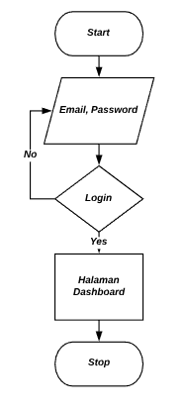

* Flowchart Pembayaran

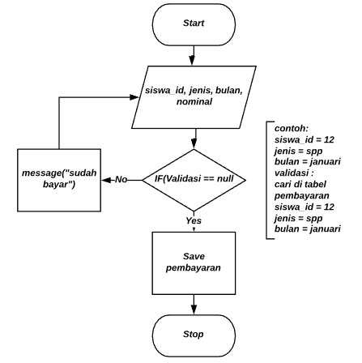

* Flowchart Import data Siswa

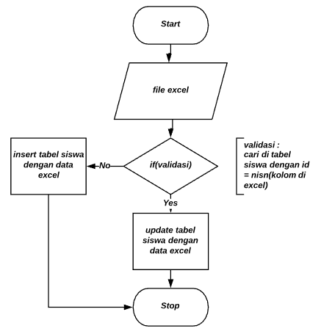

1. **CDM & PDM**
   * CDM

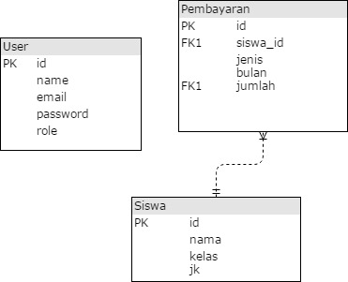

* + PDM

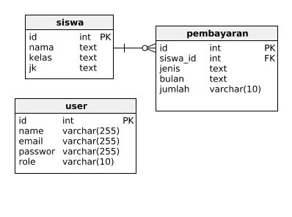

1. **ERD**

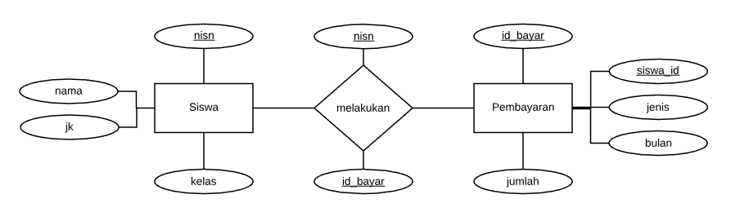

1. **UML**
   * Use Case Diagram

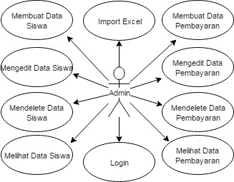

* + Activity Diagram
  1. Activity Login & Register

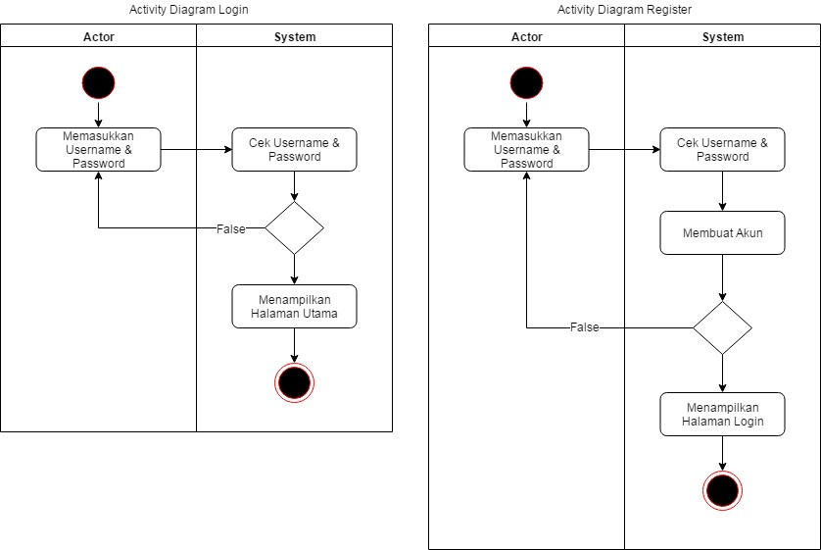

1. Activity Siswa

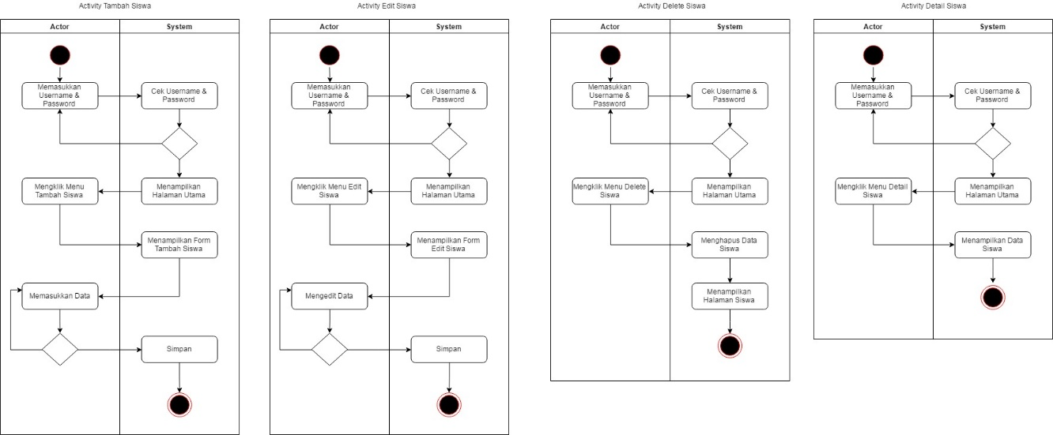

1. Activity Pembayaran

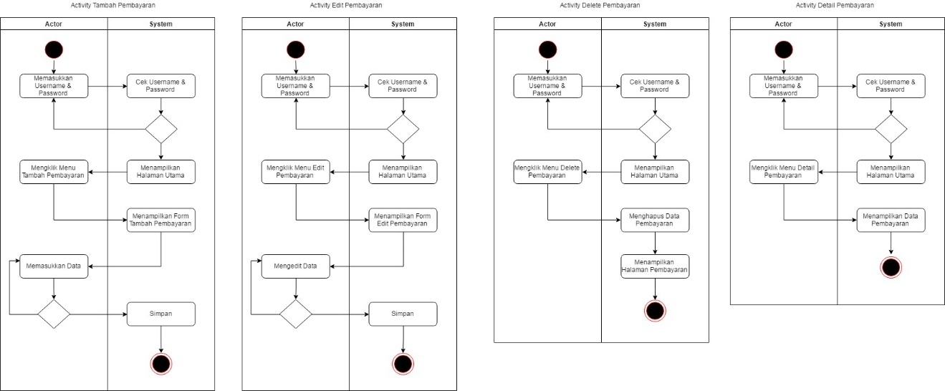

1. Activity Spp/Dsp/Praktik

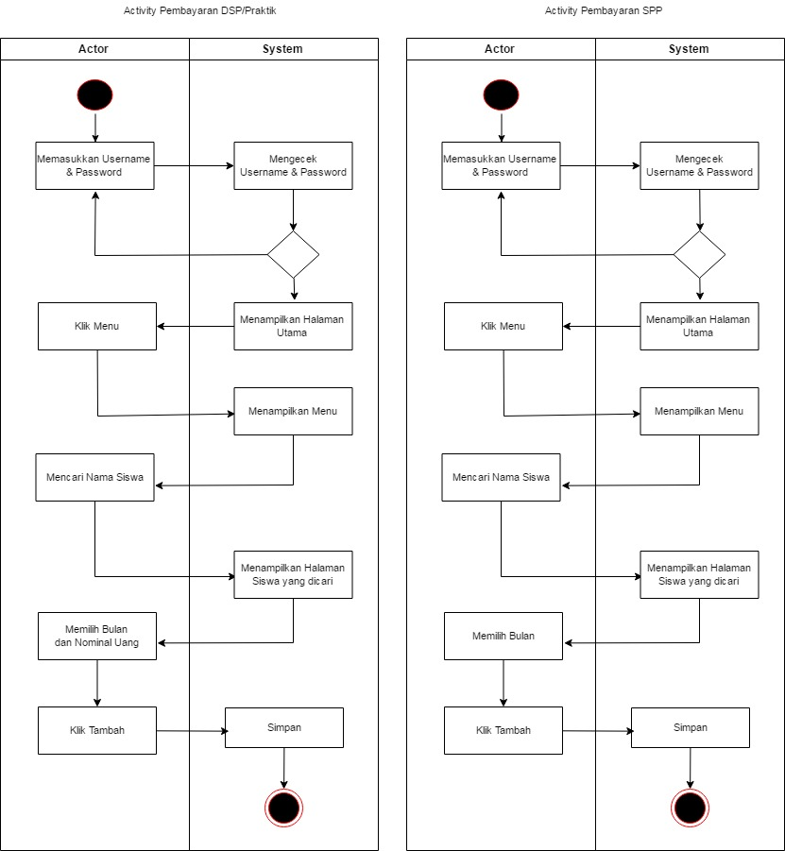

1. Activity Import data Siswa

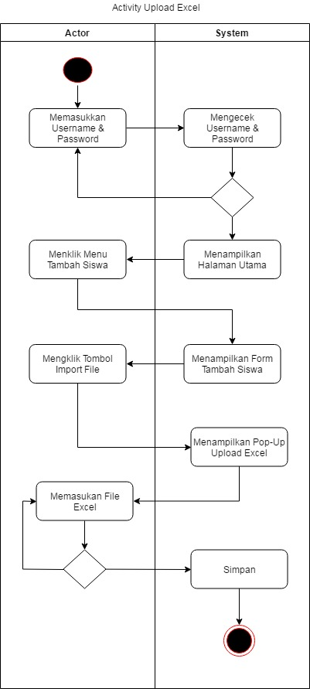

* + Sequence Diagram
  1. Sequence Login

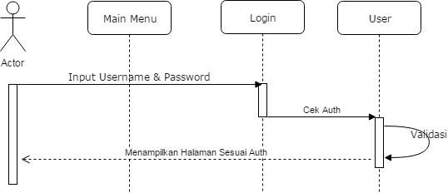

* 1. Sequence Create Siswa

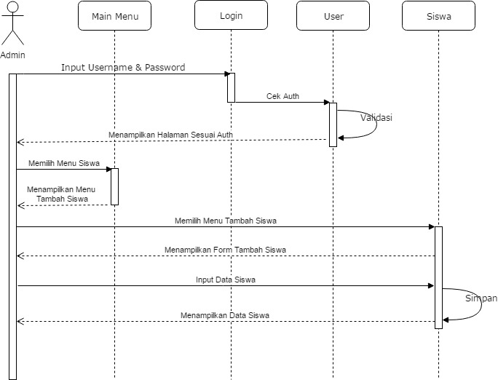

* 1. Sequence Edit Siswa

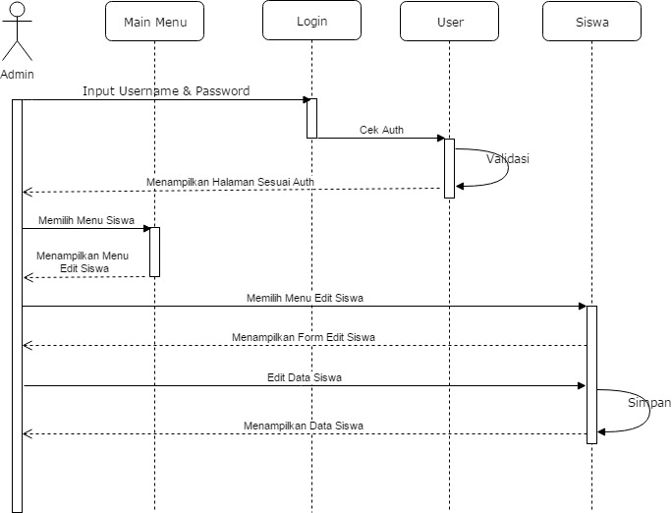

* 1. Sequence Detail Siswa

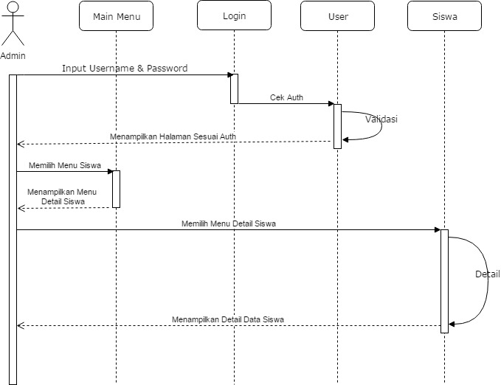

* 1. Sequence Delete Siswa

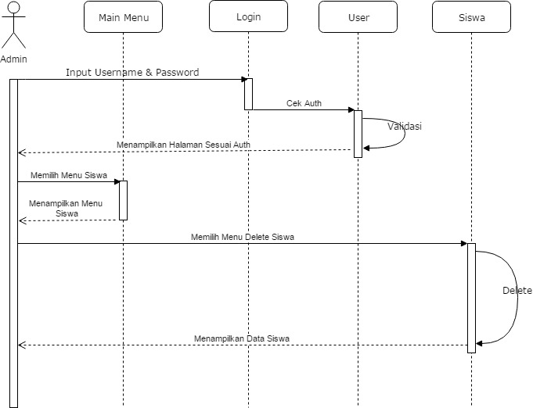

* 1. Sequence Create Pembayaran

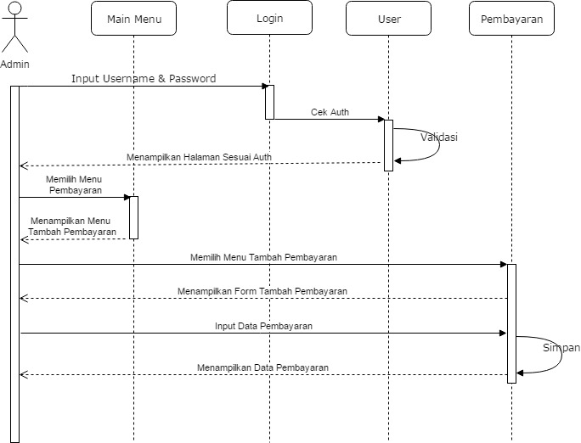

* 1. Sequence Edit Pembayaran

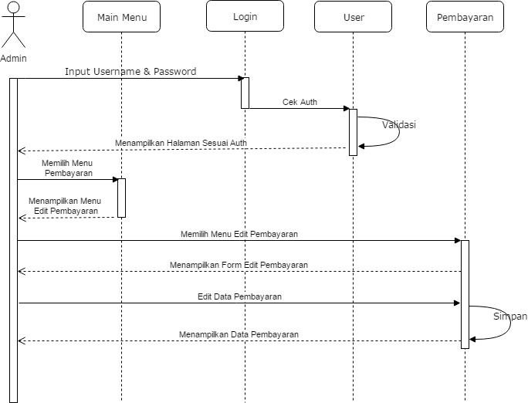

* 1. Sequence Detail Pembayaran

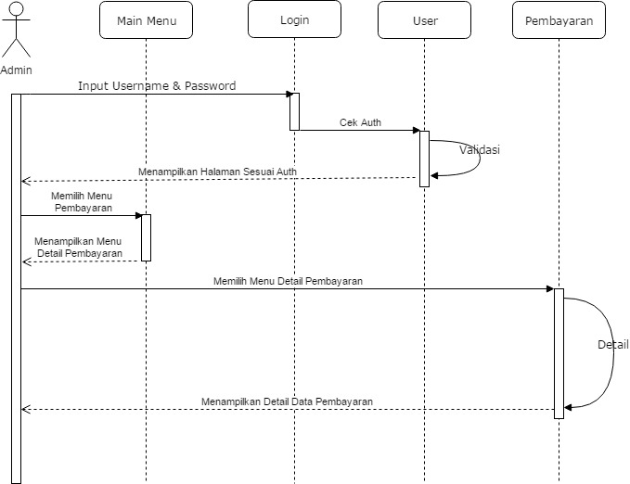

* 1. Sequence Delete Pembayaran

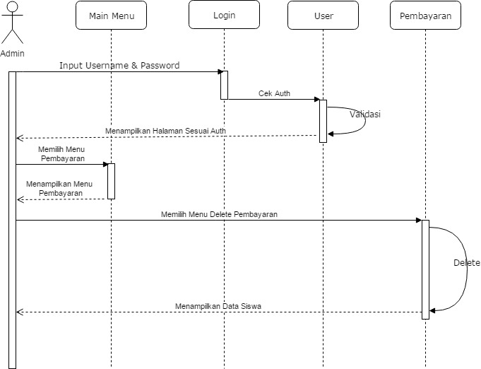

* 1. Sequence Pembayaran Spp

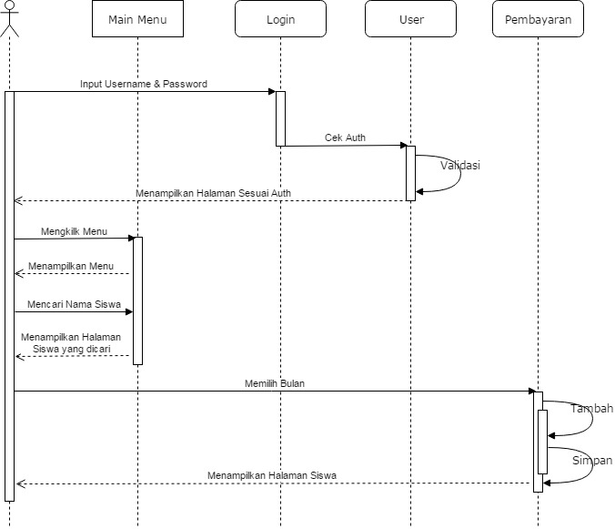

* 1. Sequence Pembayaran Dsp/Praktik

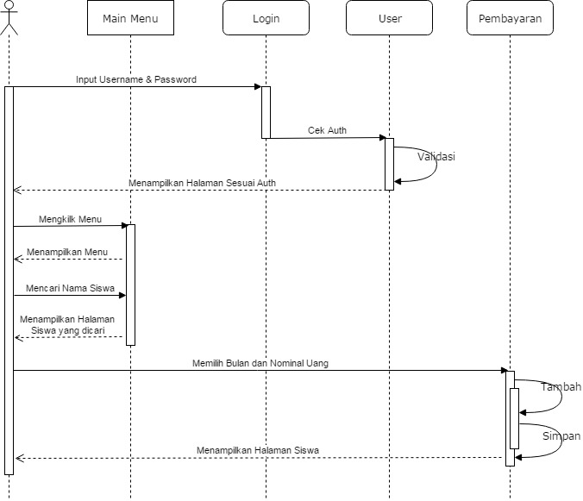

* 1. Sequence Import Data Siswa

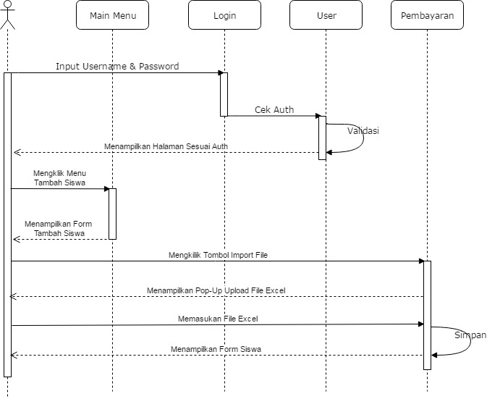

1. **Interface**
   * Tampilan Login

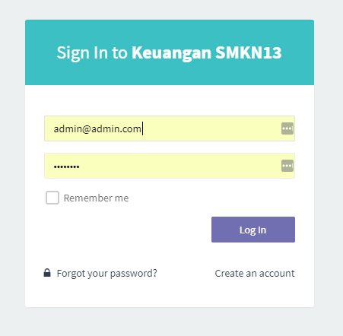

* + Tampilan Register

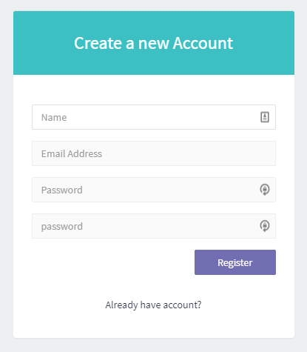

* + Tampilan Dashboard

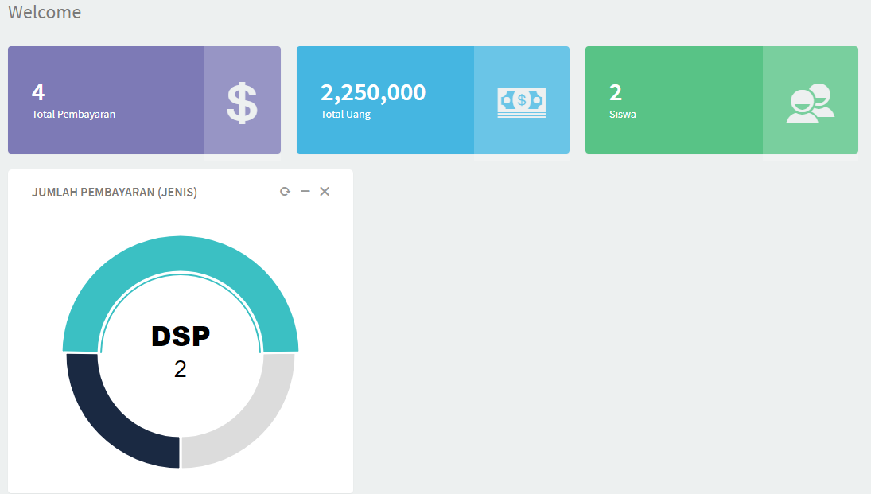

* + Tampilan Menu

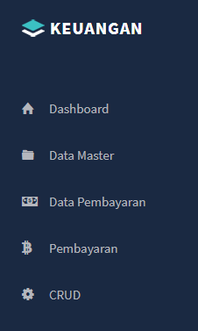

* + Tampilan Data Siswa

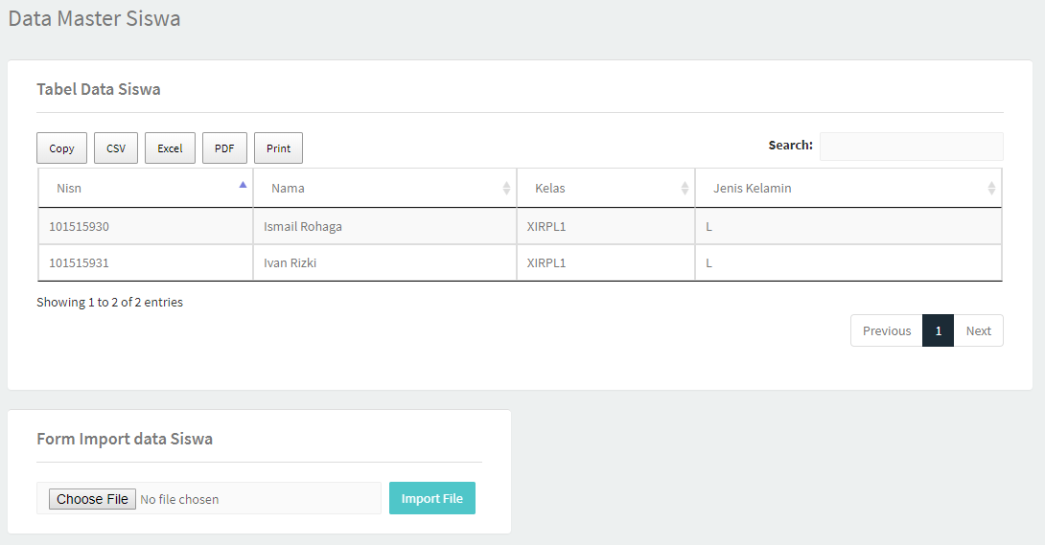

* + Tampilan Data Pembayaran

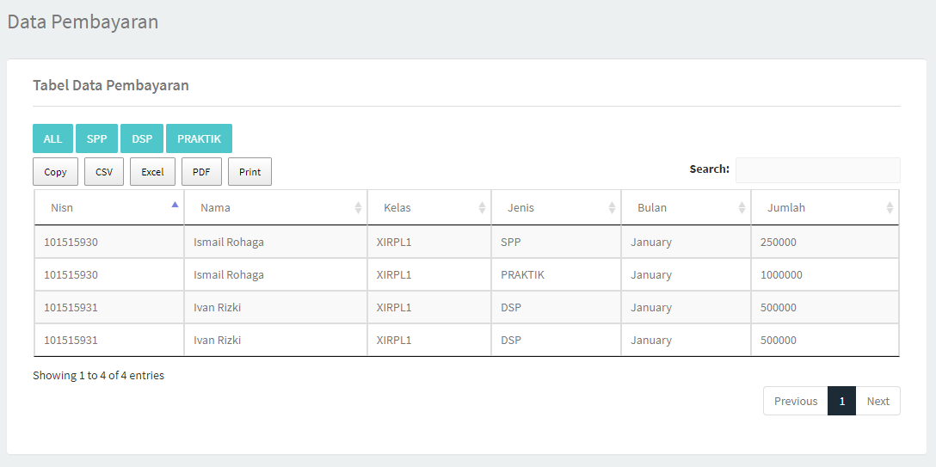

* + Tampilan Pembayaran SPP

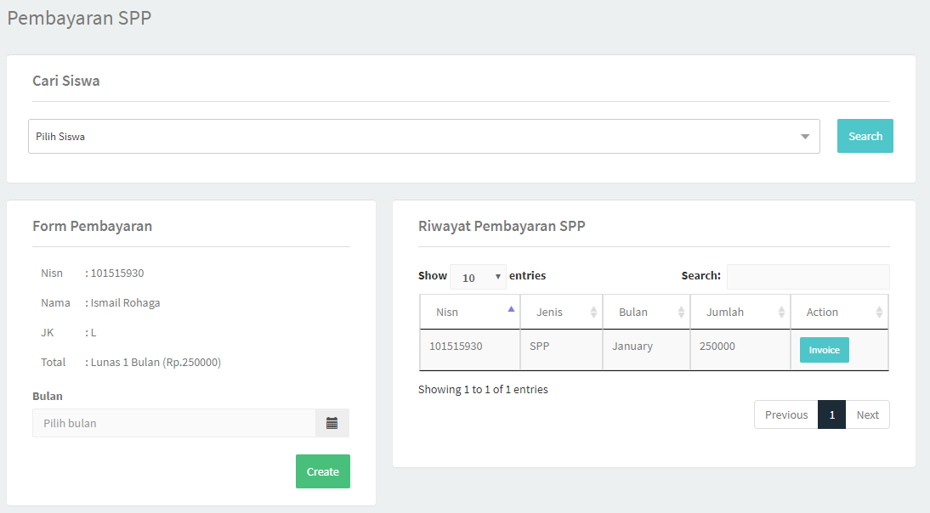

* + Tampilan Pembayaran DSP & PRAKTIK

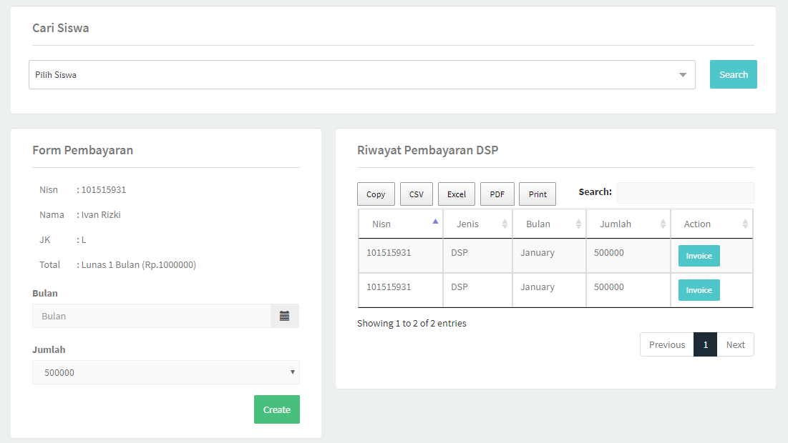

* + Tampilan Bukti Pembayaran / Detail data Pembayaran

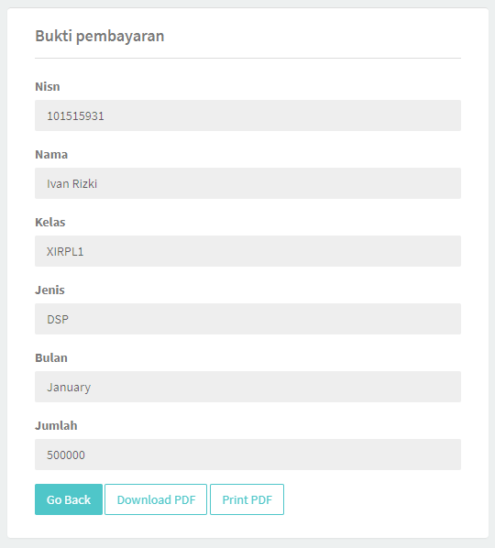

* + Tampilan Menu CRUD Siswa

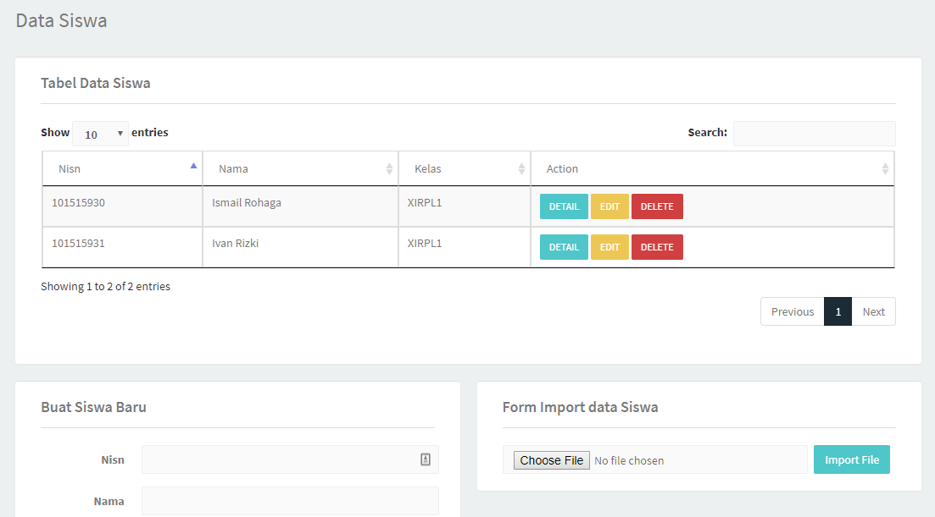

* + Tampilan Menu CRUD Pembayaran

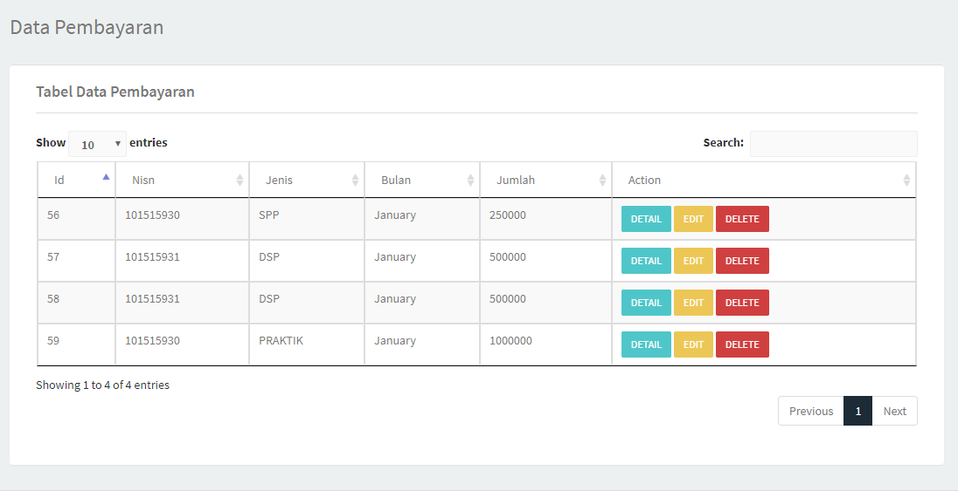

* + Tampilan Form Create & Import Siswa

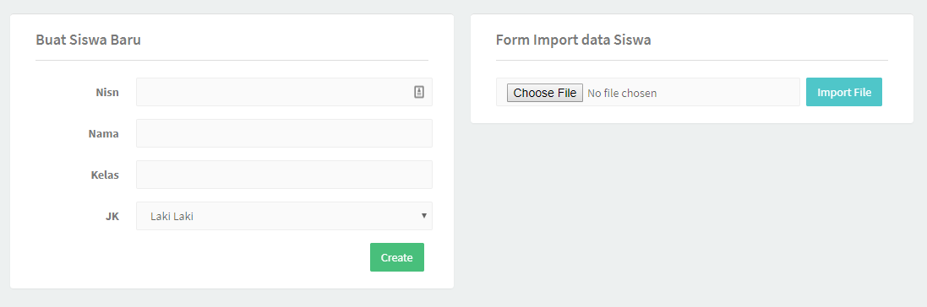

* + Tampilan Form Edit Siswa

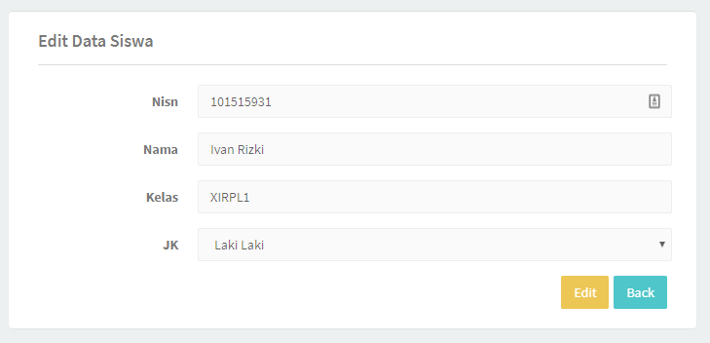

* + Tampilan Detail data Siswa

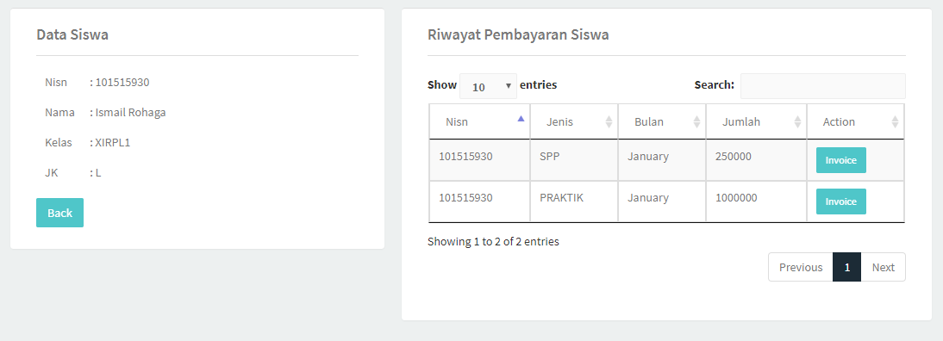

* + Tampilan Form Edit Pembayaran

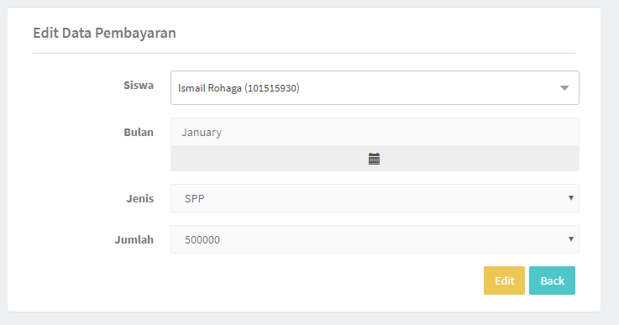

1. **Source Code**

Source code dapat diakses melalui :

https://github.com/Raven0/tugasBesar

* + Folder Controller

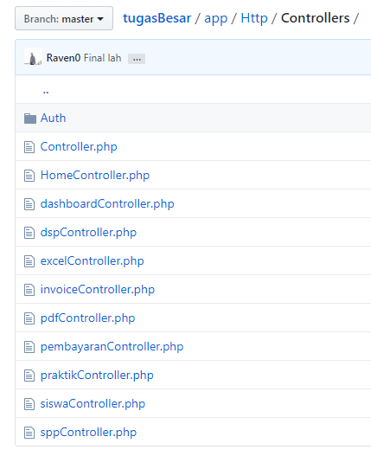

* + Folder Resources

